**Programmatūras projektējums**

**Viktorīna „Kāda ir Tava nākotnes profesija?”**

**Projektējums (stiepļrāmju diagramma - wireframe):**

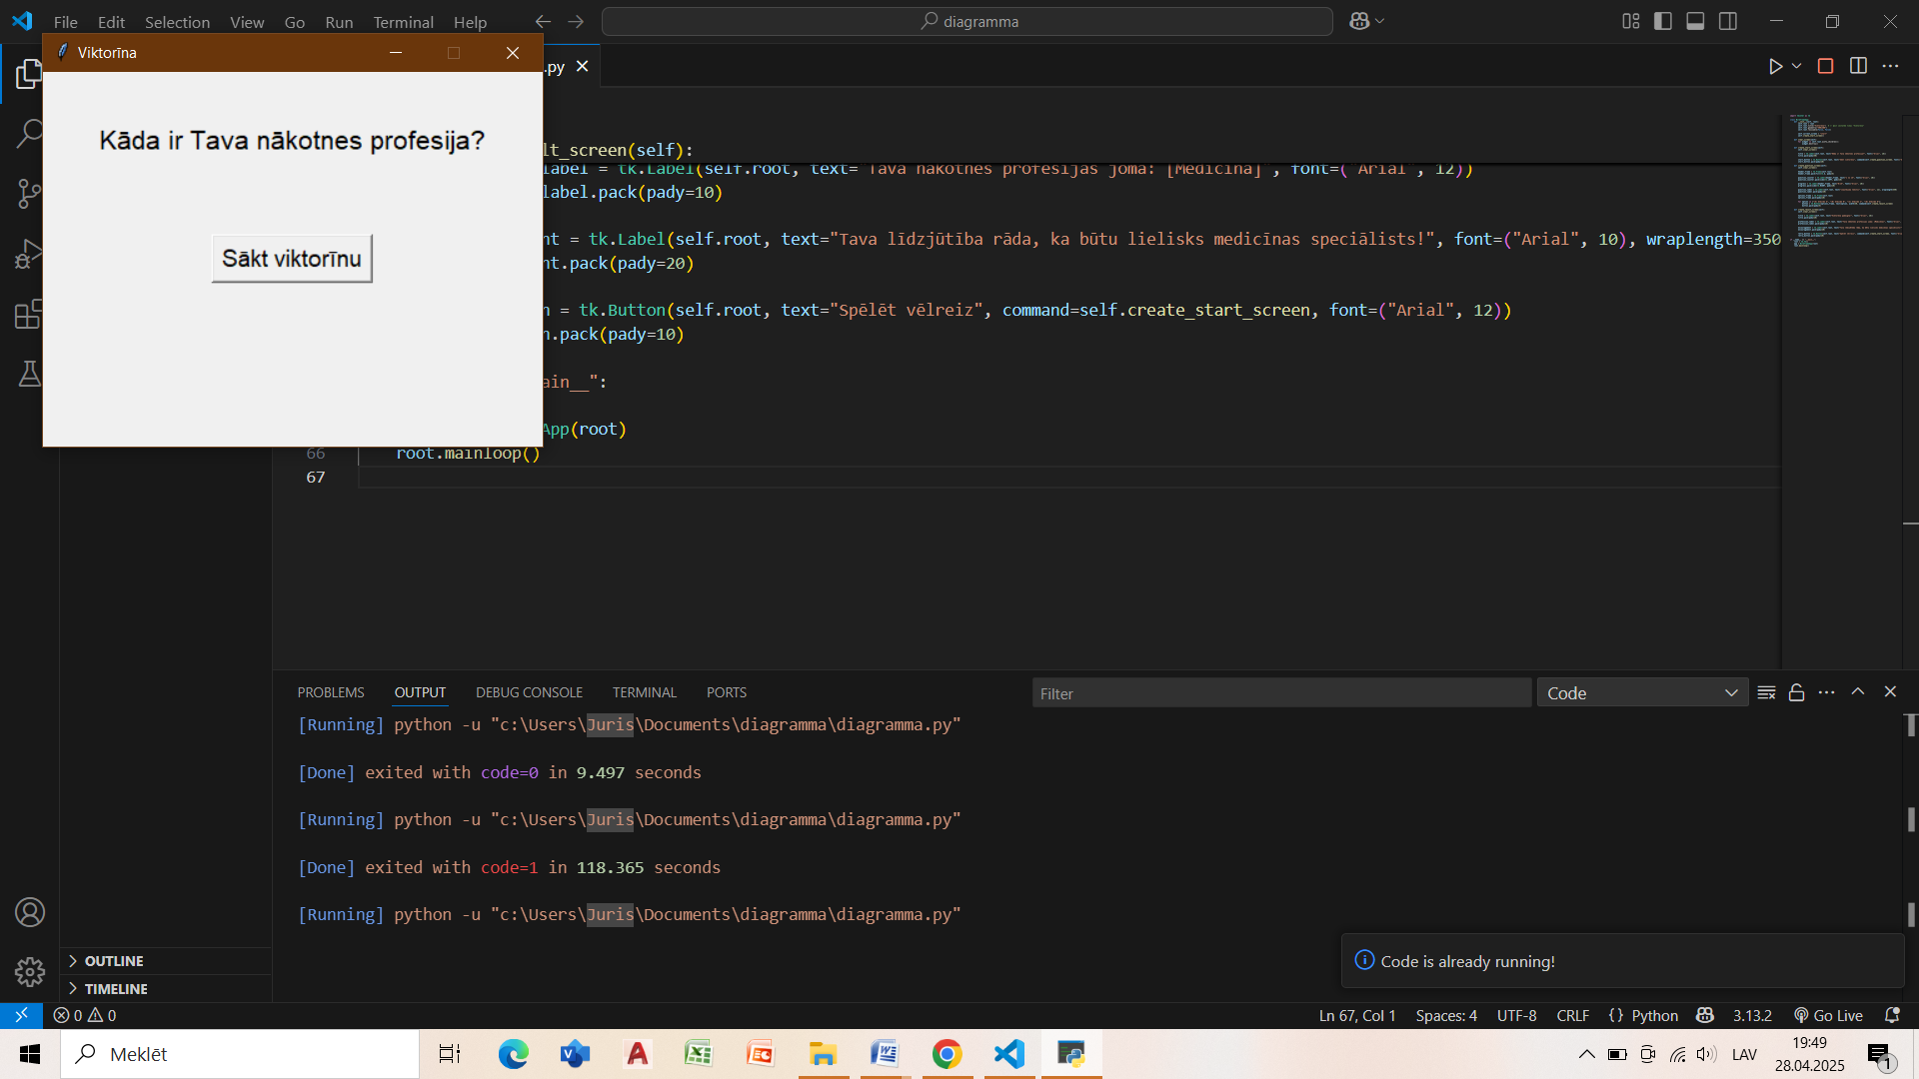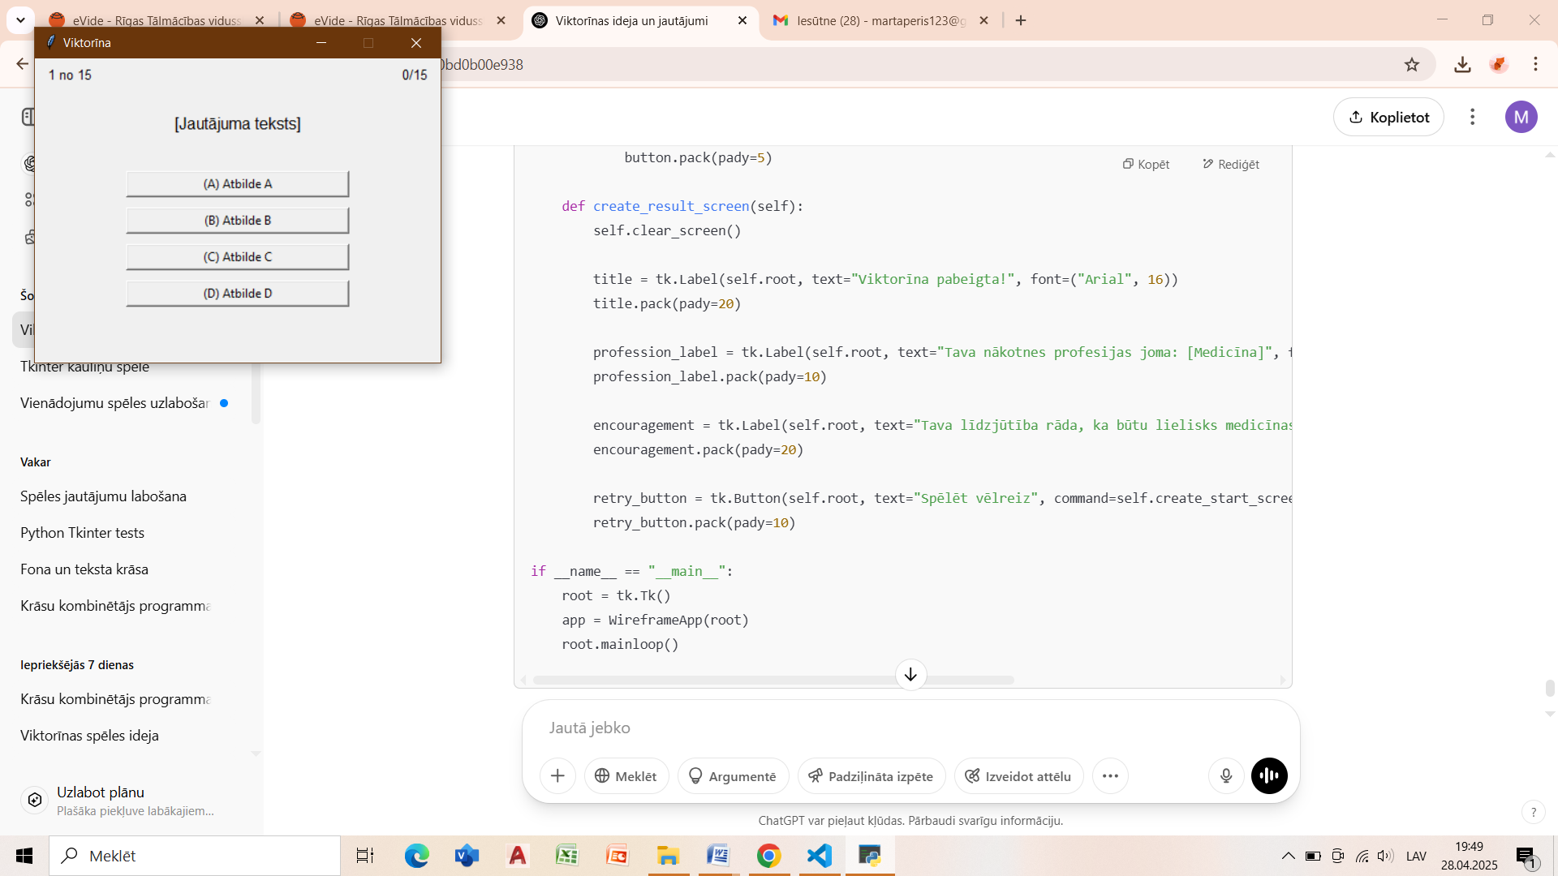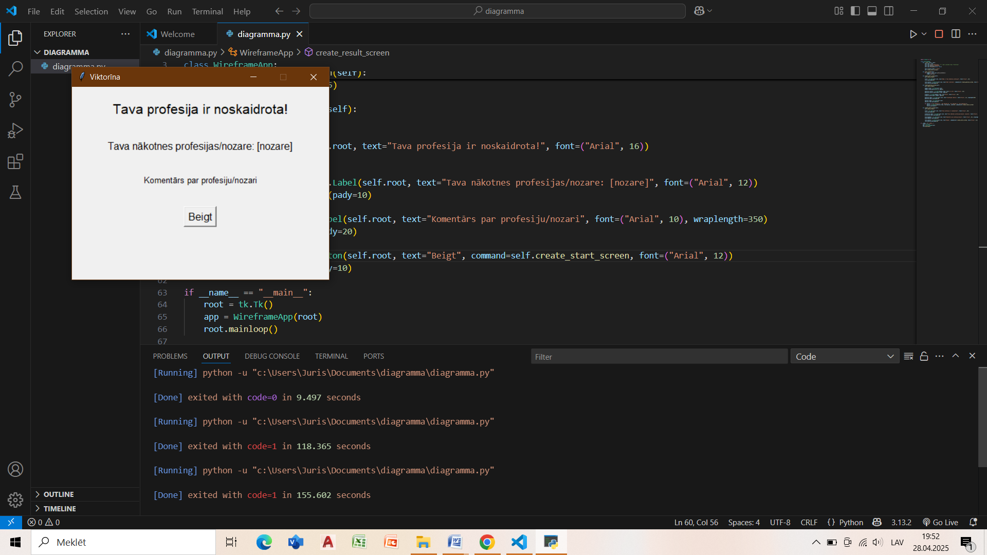

Sākuma skats Jautājumu skats Atbilžu skats

**Programmas funkciju uzskaitījums:**

• Pēc programmas iedarbināšanas:

* Uz ekrāna redzams viktorīnas nosaukums "Kāda ir Tava nākotnes profesija?".
* Poga "Sākt".

• Pēc viktorīnas uzsākšanas:

* Vienlaicīgi redzams:
  + Viens jautājums (no 15 jautājumiem).
  + Četri atbilžu varianti (A, B, C, D).
* Katram jautājumam atbilžu varianti neuzrāda atbilstošo nozari.
* Kreisajā augšējā stūrī — jautājumu skaitītājs, piemēram, "1 no 15".
* Labajā augšējā stūrī — pašreizējais izvēlēto atbilžu sadalījums vai vienkāršs kopējais atbilžu skaits.

• Pēc lietotāja atbildes izvēles:

* Izvēle tiek reģistrēta (saglabāta izvēlētā atbilde A, B, C vai D).
* Uzreiz parādās nākamais nejauši izvēlēts jautājums no atlikušajiem.
* Katrs jautājums parādās tikai vienu reizi.

• Viktorīna turpinās:

* Līdz lietotājs ir atbildējis uz 15 jautājumiem.

• Pēc 15 jautājumiem:

* Tiek aprēķināts, kuru atbilžu tipu (A, B, C vai D) ir visvairāk.
* Atbilstoši izvēlēto atbilžu pārsvaram tiek noteikta nākotnes profesijas joma:
  + A → Medicīna
  + B → Inženierija
  + C → Uzņēmējdarbība
  + D → Māksla
* Ja pārsvars ir vienāds starp divām nozarēm:
  + Parādās rezultāts: "Tu esi daudzpusīgs talants – izvēlies sev tuvāko ceļu!"

• Rezultāta skats parāda:

* Profesijas jomu.
* Uzmundrinošu tekstu atkarībā no profesijas jomas:
  + Medicīna: "Tava līdzjūtība rāda, ka būtu lielisks medicīnas speciālists!"
  + Inženierija: "Tava loģiskā domāšana ved tevi inženierzinātņu virzienā!"
  + Uzņēmējdarbība: "Tev ir spējas uzņemties iniciatīvu un radīt jaunas idejas!"
  + Māksla: "Tava radošā dvēsele aicina radīt skaistumu un iedvesmu!"
  + Ja intereses dalās: "Tavā priekšā ir plašs iespēju klāsts – izvēlies pēc sirds!"